

**Desenvolvimento de Sistemas de Informação**

RELATÓRIO FINAL DE GESTÃO DE PROJETOS

André Cirilo, Nº

Elísio Cruz, Nº

Rodrigo Cunha, Nº11019

24/06/2018

**- Introdução**

O projeto a desenvolver é um software para uma biblioteca. Este software tem como objetivo gerir uma biblioteca a partir de um programa onde se poderá registar “Utilizadores Comuns”, “Funcionários” e “Admins”. Fazer requisições de livros, listar livros, devolver livros, registar novos livros e apagar livros desatualizados.

No desenvolver deste projeto vamos utilizar a metodologia “Scrum”. É uma metodologia ágil para a gestão e planeamento de projetos de sofware. Os projetos são divididos em ciclos, (tipicamente mensais), chamados de “Sprints”, este representa uma “Time Box”, dentro do qual um conjunto de atividades devem ser executadas.

**- Informação sobre as tarefas (baseline, real, desvios) em relação a duração e a custos (Falta Fazer)**

**[Listagem de tarefas com informação sobre os valores de duração que foram estimados inicialmente e os valores reais de tempo gasto. Deve ainda sucintamente descrever os motivos das diferenças entre os 2 valores quando estes acontecerem e o que é que foi feito para minorar essas diferenças (desvios) ex: colocar outros elementos da equipa de projeto a ajudar na(s) tarefa(s), diminuir o âmbito da tarefa, utilizar outro método para a sua resolução,…]**

**- Matriz de Responsabilidades final detalhada**

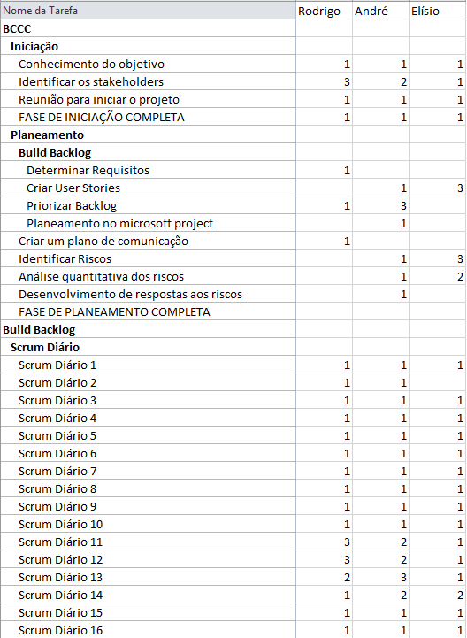

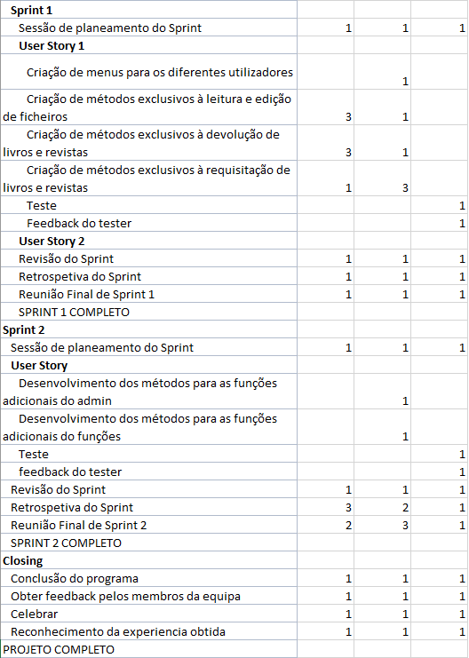

**- Auto-avaliação do funcionamento do grupo e avaliação 360o. Cada aluno avalia-se a si (entre 0 e 20) e avalia os colegas do grupo (de 0 a 20)**

**Rodrigo Cunha**

|  |  |
| --- | --- |
| **Autoavaliação** | **15** |
| **André Cirilo** | **15** |
| **Elísio Cruz** | **13** |

**André Cirilo**

|  |  |
| --- | --- |
| **Autoavaliação** | **14** |
| **Rodrigo Cunha** | **14** |
| **Elísio Cruz** | **12** |

**Elísio Cruz**

|  |  |
| --- | --- |
| **Autoavaliação** | **12** |
| **André Cirilo** | **15** |
| **Rodrigo Cunha** | **15** |

**- Conclusões**

Tendo em vista os aspetos observados, entendemos que no desenrolar deste projeto, tivemos algumas dificuldades, mas conseguimos superar a maioria. Consideramos que a nossa prestação global foi boa. No desenvolvimento deste projeto adquirimos novos conhecimentos sobre como gerir e orientar um projeto. E com esses conhecimentos conseguiremos efetuar projetos cada vez melhores e mais desenvolvidos.